Уважаемые поступающие!
ДЛЯ ВХОДА НА ВСТУПИТЕЛЬНЫЕ ИСПЫТАНИЯ ВАМ НЕОБХОДИМО:
1. После идентификации личности поступающий вводит в адресной строке браузера адрес https://sdo.szgmu.ru/

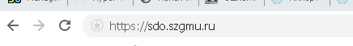
- После нажатия на ссылку появится диалоговое окно, где вам необходимо ввести свои учетные данные: Имя пользователя и Пароль (отправлены на электронный адрес указанный в заявление ректору).
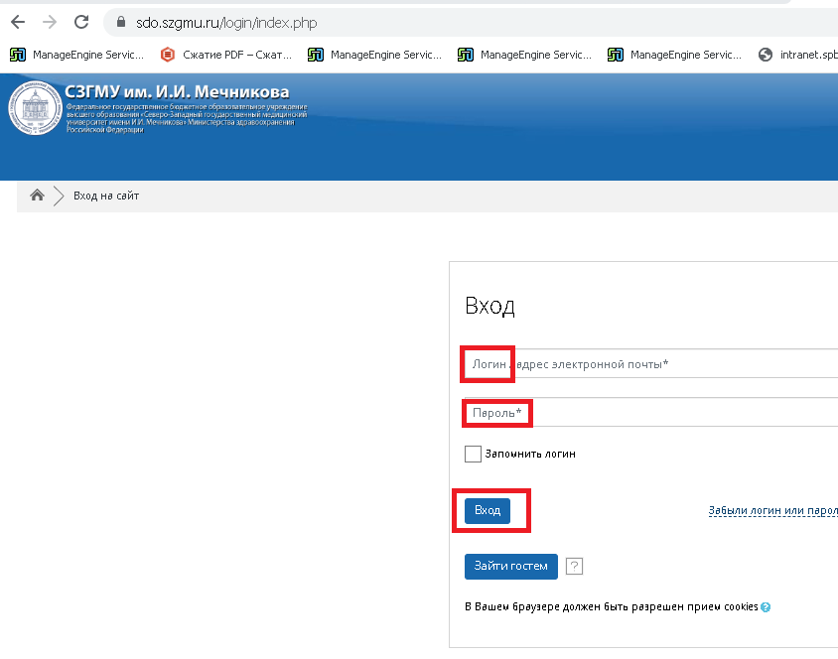
- После успешного входа в систему дистанционного обучения MOODLE, Вам будут показаны разделы, в которые вам разрешен доступ. Открываете название предмета которые пишите сегодня.
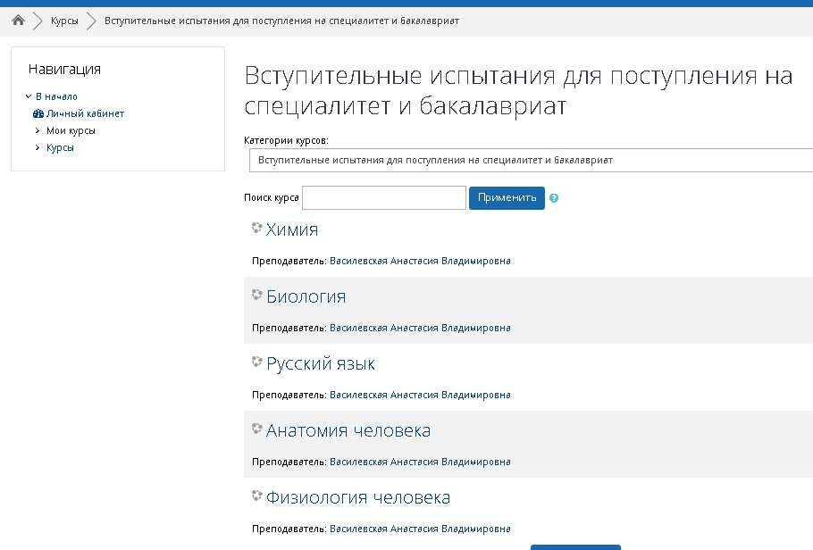
- Вам будет предложено ответить на тестовые задания в течение 120 минут.

В случае возникновения технических трудностей Вы можете направить обращение на электронную почту: 3035053@szgmu.ru
(в теме письма указать ФИО)

Результаты тестирования будут размещены на сайте Университета в разделе «Образование» - «Приёмная комиссия» - «Результаты вступительного испытания»
не позднее третьего рабочего дня после проведения вступительного испытания)

